Министерство науки и высшего образования Российской Федерации
ФГАОУ ВО «Уральский федеральный университет имени первого Президента России Б.Н. Ельцина»
Институт радиоэлектроники и информационных технологий-РТФ

ОТЧЕТ
По лабораторной работе №4
««Тестирование бэкенд приложения»
По дисциплине «Разработка приложений»

Выполнил: Яшин М.С.
Группа: РИМ-150950
Проверил преподаватель: Кузьмин Д.

Екатеринбург
2025

Цель работы: познакомится со способами тестирования приложения.
Задачи:
- Написать тесты репозиториев.
- Написать тесты сервисов.
- Написать интеграционные тесты.

Ход работы:
1. Подготовка файлов
Создадим структуру тестов «tests/conftest.py». Также создадим репозитории для Product и Order:
- «app/repositories/product_repository.py»;
- «app/repositories/order_repository.py».
Далее создадим тесты для репозиториев:
- «tests/unit/test_repositories/test_user_repository.py»,
- «tests/unit/test_repositories/test_product_repository.py»,
- «tests/unit/test_repositories/test_order_repository.py»
Создадим сервисный слой, тесты с моками и API тесты:
- «app/services/order_service.py»;
- «tests/unit/test_services/test_order_service.py»;
- «tests/unit/test_services/test_user_service.py»;
- «tests/integration/test_api.py».

2. Проверка тестов
На данном этапе проверим работоспособность тестов.
Запустим все тесты командой «python -m pytest tests/ -v», результат положительный – все тесты пройдены (Рисунок 1)
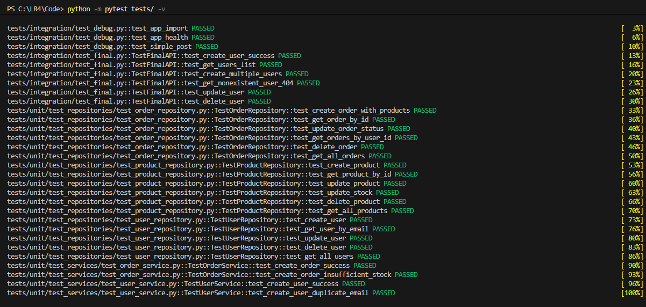
Рисунок 1 – Проверка всех тестов
Также проверим тесты по категориям:
- Unit-тесты репозиториев с помощью команды «python -m pytest tests/unit/test_repositories/ -v» (Рисунок 2).
- Unit-тесты сервисов с помощью команды «python -m pytest tests/unit/test_services/ -v» (Рисунок 3).
- API с помощью команды « python -m pytest tests/integration/ -v» (Рисунок 4).
- С покрытием кода с помощью команды «python -m pytest tests/ --cov=app --cov-report=html» (Рисунок 5).

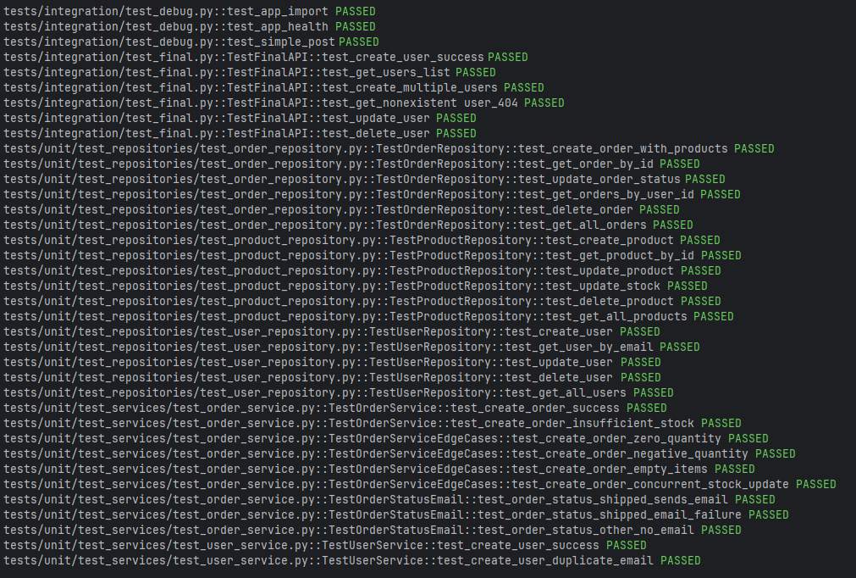
Рисунок 2 – Успешное тестирование репозиториев

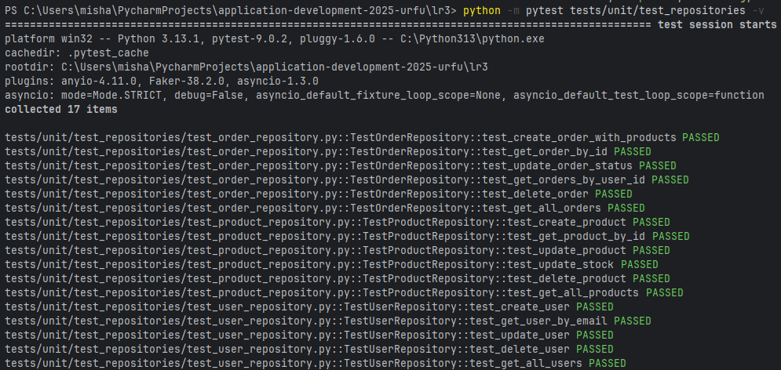
Рисунок 3 – Успешное тестирование сервисов

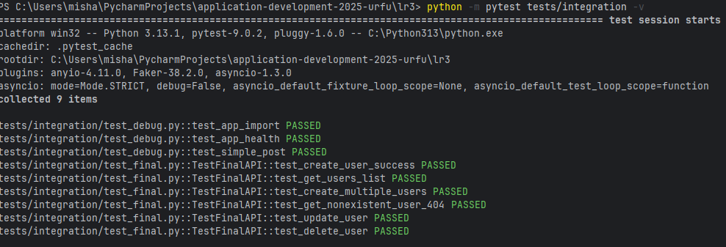
Рисунок 4 – Успешное тестирование API

Вопросы:
1. Почему в тестах мы используем отдельную тестовую базу данных (SQLite in-memory)? Какие проблемы могут возникнуть при использовании production базы данных для тестирования?
Использование отдельной тестовой базы данных (например, SQLite in-memory) позволяет изолировать тесты от боевых данных, избежать их повреждения или утечки, а также ускорить выполнение за счёт упрощённой конфигурации и отсутствия сетевых задержек. При использовании production-базы существует риск изменения или удаления реальных данных, нарушения целостности системы, а также замедления тестов из-за сложности и объёма данных. Кроме того, тесты могут зависеть друг от друга, если не очищать состояние базы между запусками, что нарушает принцип независимости тестов.
2. Как работает TestClient в Litestar? Какие преимущества он дает по сравнению с обычными HTTP-запросами?
TestClient в Litestar эмулирует HTTP-запросы внутри приложения без запуска настоящего сервера, используя внутренний ASGI-стек. Это означает, что запросы обрабатываются напрямую WSGI/ASGI-приложением, минуя сетевой уровень. Преимущества включают высокую скорость выполнения (нет сетевых накладных расходов), полный контроль над средой (например, фиксированные заголовки, моки зависимостей), а также возможность тестировать маршруты, middleware и обработчики в том же процессе, где запускаются тесты, что упрощает отладку и интеграцию.
3. При тестировании сервиса заказов, какие edge cases (граничные случаи) нужно учитывать? Напишите к ним тесты
При тестировании сервиса заказов необходимо учитывать следующие edge cases: создание заказа с пустым списком товаров; обновление статуса заказа на недопустимое значение; попытка изменения заказа, уже находящегося в финальном статусе (например, «shipped»); одновременное обновление одного и того же заказа из нескольких потоков; заказ с несуществующим пользователем или товаром; заказ с нулевой или отрицательной стоимостью. Пример теста:
def test_update_finalized_order_fails():
order = create_order(status="shipped")
with pytest.raises(ValueError, match="Cannot modify finalized order"):
order_service.update_status(order.id, "cancelled")
4. Как бы вы протестировали метод, который должен отправлять email при смене статуса заказа на "shipped"?
Тестирование метода, отправляющего email при смене статуса заказа на "shipped", следует проводить с использованием моков для сервиса отправки писем. Нужно убедиться, что при переходе статуса именно на «shipped» вызывается соответствующая функция отправки, и что она не вызывается при других статусах. Например:
def test_email_sent_on_shipped_status(mocker):
mock_mailer = mocker.patch("services.send_order_shipped_email")
order = create_order(status="processing")
update_order_status(order.id, "shipped")
mock_mailer.assert_called_once_with(order)
5. Напишите тест для проверки пагинации товаров. Какие параметры должны проверяться?
Тест пагинации товаров должен проверять корректность значений limit, offset (или page, page_size), общее количество возвращаемых элементов, соответствие содержимого страницы ожидаемому, а также поведение на границах (первая/последняя страница, пустая страница). Пример:
def test_product_pagination(test_client):
response = test_client.get("/products?limit=5&offset=10")
assert response.status_code == 200
data = response.json()
assert len(data["items"]) <= 5
assert data["total"] == Product.count()
assert data["offset"] == 10
6. Как обеспечить изоляцию тестов друг от друга? Почему это важно?
Изоляция тестов достигается сбросом состояния между запусками: очисткой базы данных (например, через транзакции с откатом), использованием фикстур с фиксированными данными, моков для внешних зависимостей и уникальных идентификаторов. Это важно, потому что тесты должны быть детерминированными и независимыми — результат одного теста не должен влиять на другой, что гарантирует стабильность, повторяемость и простоту локализации ошибок.

Вывод:
В ходе выполнения лабораторной работы были изучены способы тестирования приложения.
В результате были покрыты CRUD-операции, управление продуктами, заказы с несколькими продуктами, бизнес-логика с моками, создание заказов с проверкой наличия, создание пользователей, получение списка пользователей, обновление пользователей, удаление пользователей, обработка 404-ошибок, health-check приложения.

Ссылка на репозиторий:
https://github.com/yam501/application-development-2025-urfu

